ЗАДАНИЯ АКМУЛЛИНСКОЙ ОЛИМПИАДЫ ПО РУССКОМУ ЯЗЫКУ

ДЛЯ УЧАЩИХСЯ 6 КЛАССОВ

(2 тур)

1. Доктор филологических наук И.Н. Горелов пытался выяснить, есть ли у каждого звука свое значение. Он нарисовал картинки, на них были изображены фантастические существа. Одно колючее, злое, зубастое, а другое добродушное, кругленькое, пушистое. Затем этим существам он придумал названия: «*мамлына*» и «*жаваруга*». Картинки были напечатаны в журнале «Русский язык в школе». Ученый попросил читателей угадать: где *мамлына* и где «*жаваруга*»? Почти все, приславшие ответы из разных уголков Советского Союза, решили, что «мамлына» толстенькая и добродушная, а «жаваруга» злая и колючая. Как считают языковеды, причина здесь, по-видимому, в том, что звуки [м], [л], [н] ассоциируются у нас с чем-то округлым, мягким, приятным. А звуки [ж], [в], [р], [г] – с чем-то страшным и угловатым.

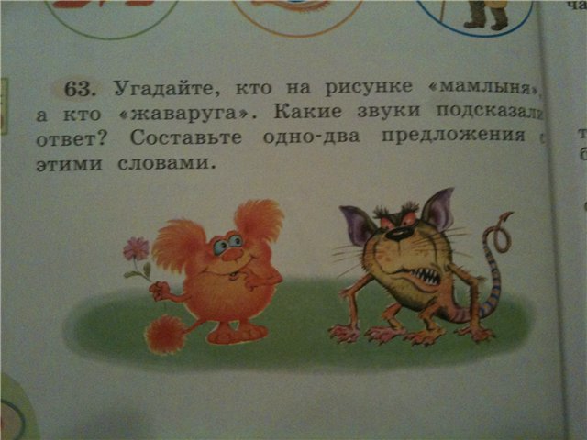

Давайте попробуем доказать эту мысль. Составьте два списка слов русского языка. В первый список должны войти слова, в которых используются только согласные буквы М, Л, Н. В словах может быть любое количество этих букв, а также любые гласные буквы. Слова должны обладать положительной эмоционально-оценочной окраской (обозначать что-то хорошее). Милана, лимонная, миллион, молния, малина.

Во второй список должны войти слова, в которых используются только согласные буквы Ж, В, Р, Г. В словах может быть любое количество этих букв, а также любые гласные буквы. Слова должны обладать отрицательной эмоционально-оценочной окраской (обозначать что-то неприятное, страшное, вредное).Живорюга, угрожава, гореваж, врагож.

Постарайтесь найти не менее 5 слов для каждого списка.

1. Сравните значения глаголов в предложениях

*Сорока устраивает гнездо.*

*Гнездо устраивает сороку.*

Многозначное ли это слово или же омонимы? Почему?

1. Соедините прилагательные и существительные во фразеологизмы (поставив прилагательные в нужном роде, числе, падеже). Объясните значения фразеологизмов.

|  |  |
| --- | --- |
| Драть как Сидорову козу-жестоко | маланьин |
| Наготовить как на Маланьину свадьбу-очень много | кузькин |
| Филькина грамота-не имеющая значения | сидоров |
| Тришкин кафтан-нелепые необдуманные действия | юрьев |
| Вот тебе, бабушка, и Юрьев день!-удивление от произошедшего | тришкин |
| показать Кузькину мать-наказать | филькин |

Что общего во всех этих прилагательных? Имена людей.

1. От чего и какими способами образованы детьми слова в следующих примерах:
2. *Четырехлетний Игорь, впервые самостоятельно вылепив снежную бабу, с гордостью заявил окружающим: «Эта баба совсем* ***беспомощная****!» помощь-беспомощная(приставочносуффиксальный способ словообразования)*
3. *Володя, встретив в Куоккале какого-то финна с ребенком, сказал своему отцу:   
   – Вот идет финн, а с ним* ***финик****. Финн-финник(суффиксальный способ словообразования, суффикс –ик-)*
4. *Маленькая Майя крикнула своей старшей сестре:*

*–Хватит тебе секреты говорить!* ***Секретарша*** *какая! Секреты-секретарша (суффиксный способ словообразования суффикс ш )*

1. *Алёна, внучка художника В.М. Конашевича, однажды заявила ему:   
   – Я бабушке не спускаю: она ворчит, а я строптивлюсь. Один* ***ворк****, один строптив. ворчит-Ворк (бессуффиксный*
2. *Когда Юрику не понравилось, что за ужином его мать посолила яйцо, он закричал:*

*–* ***Высоли*** *обратно! Посоли-высоли (преставочносуффиксальный способ словообразования )*

1. 1) Приведите примеры неизменяемых имен существительных, имен прилагательных, неизменяемых местоимений и неизменяемых глаголов. Постарайтесь подобрать не менее 2 примеров на каждую часть речи. Сущ – пони, какаду, шимпанзе. Прил.-клеш, хаки, беж. Мест.- Я, ты. Глагол- благодарить, рассказывать

2) Приведите примеры неизменяемых ФОРМ имен прилагательных и глаголов.

Неизменяемая форма глаголов – смастерить, начинать. Неизменяемая форма прилагателных - брутто, нетто

1. Объясните разницу в значениях предложений. Разберите каждое их них по членам предложения.

Я *тревожусь.- Подлежащ*е(глагол)-двусоставное

*Меня это тревожит. Допалнение(мест), допалнение(мест-подлежащее),* сказуемое(гл)-двусоставное

*Мне тревожно. Допалнениеее(мест) ,* сказуемо(-категория состояния-односотавное безличное

*Я(подлежащие, местоимение) в тревоге(составное именное сказуемое с нулевой связкой быть выражено предлогом существительное) двухсоставное .*

*В данных предложениях сказуемое выражено разными частями речи. И мы видим, что в предложении мне тревожно нет подлежащего оно однососатавное безличное, обозначает состаяние человека.*

1. Подберите к старославянским словам исконно русские соответствия. Объясните сходство и различие в значениях между ними.

*Увлечь, прах, храм, вращать, кладезь.*